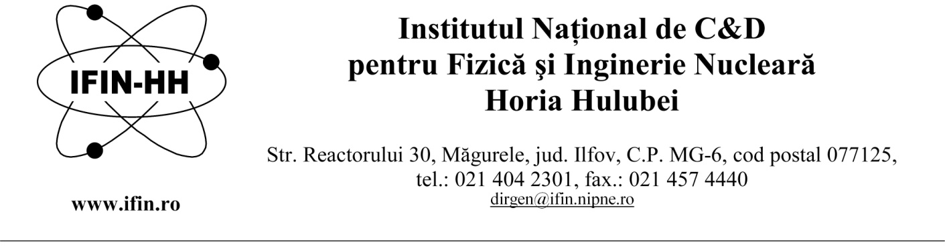

INSTITUTUL NATIONAL DE CERCETARE DEZVOLTARE PENTRU FIZICA SI INGINERIE NUCLEARA “HORIA HULUBEI” (IFIN-HH), CU SEDIUL ÎN ORASUL MĂGURELE, JUDEŢUL ILFOV, ORGANIZEAZA CONCURS PENTRU OCUPAREA URMATOARELOR POSTURI IN DOMENIUL FIZICA SI INGINERIE NUCLEARA SI DOMENII CONEXE.

- POSTURI CERCETATOR STIINTIFIC GR. III - CERCETARE APLICATIVA

DEPARTAMENT FIZICĂ NUCLEARA (DFN) – 3 POSTURI
1 POST - Cercetări aplicative și interdisciplinare folosind fascicule de ioni accelerate
Descriere:
•Caracterizări de materiale (determinarea stoichiometriei, profilul de adâncime al elementelor constituente, etc.) folosind ansamblul de tehnici IBA cu fascicule de ioni accelerați, cu aplicații în fizica materialelor;
•Studiul modificărilor microstructurale induse prin iradiere cu fascicule de ioni accelerați în ceramici nucleare cu aplicații în gestionarea deșeurilor nucleare;
•Studiul inducerii de defecte și a refacerii structurilor cristaline (recristalizări atermice) prin iradiere cu fascicule de ioni accelerați în monocristale cu aplicații în industria semiconductorilor;

1 POST - Cercetări aplicative și interdisciplinare folosind fascicule de ioni accelerate si/sau fascicule de neutoni
Descriere:
•Caracterizări de materiale si bio-materiale folosind ansamblul de tehnici IBA cu fascicule de ioni accelerați, precum si metodele care utilizeaza raze X si/sau neutroni cu aplicații în fizica materialelor si biologie structurala;
•Dezvoltarea de instrumentatie dedicata caracterizarii materialelor folosind simulari Monte Carlo

1 POST - Dezvoltarea de tehnici si metodologii pentru obtinerea tintelor imbogatite izotopice folosite in experimente de fizica nucleara
Descriere:
•Prepararea de ținte îmbogățite izotopic (straturi subțiri) pentru experimente de fizică nucleară prin metode de depunere fizica in stare de vapori (PVD), laminare, presare mecanică, etc.;
•Investigarea parametrilor țintelor obținute folosind un ansamblu de tehnici (SEM, EDX, XRD, RBS, etc.) în vederea îmbunătățirii performanțelor acestora și satisfacerea exigentelor experimentale;
•Dezvoltarea de noi metodologii pentru obținerea de ținte izotopice din materiale care își schimba proprietățile fizico-chimice in mediul ambiental;
•Studiul inducerii de defecte în structuri cristaline prin iradiere monocristale in flux de neutroni, cu aplicații în industria semiconductorilor;

DEPARTAMENT RADIOIZOTOPI SI METROLOGIA RADIATIILOR – 1 POST - Cercetari avansate in domeniul tehnicilor numerice cu aplicatie in metrologia radiatiilor ionizante; dezvoltare de modele virtuale precise ale sistemelor de detectie
Descriere:
Postul se incadreaza in Strategia Departamentului Radioizotopi si Metrologia Radiatiilor (DRMR), Directia de cercetare “D1. Digitalizare si tehnici de imprimare 3D”, si presupune urmatoarele obiective:
- dezvoltarea de noi modele virtuale precise ale sistemelor de detectie;
- perfectionarea continua a modelelor virtuale dezvoltate in cadrul departamentului

DEPARTAMENT FIZICA VIETII SI MEDIULUI – 1 POST - Risc si securitate
Descriere:
Abordarea holistica (modelare, simulare, vizualizare) a problematicii evaluarii efectelor fizice, biologice si de mediu al evenimentelor disruptive naturale, provocate de om sau intentionate, in vederea pregatirii si raspunsului la urgente – in principal urgente radiologice si nucleare, cu extindere in domeniul chimic si NATECH (Natural Hazards Triggering Technological Accidents); abordari actuale asupra conceptelor de securitate – rezilienta societala si a sistemelor tehnice, problematica infrastructurilor si entitatilor critice, sisteme complexe interconectate, amenintari hibride; utilizarea tehnologiilor informatice de actualitate in problematica riscului si securitatii (e.g. machine learning, ‘digital twins’, etc.)

DEPARTAMENT FIZICA NUCLEARA APLICATA – 2 POSTURI
1 POST - Cercetari privind dezvoltarea medicamentelor radiofarmaceutice.
Descriere:
Obținerea și caracterizarea fizico-chimică a radioizotopilor de interes medical produși la ciclotronul TR-19
1 POST - Caracterizarea structurii și a compoziției elementare a materialelor utilizând fascicule de electroni.
Descriere:
Studii folosind microscopia electronică de baleiaj si spectroscopia de raze X cu dispersie de energie pe materiale avansante și artefacte (patrimoniu cultural).

DEPARTAMENT IRADIERI TEHNOLOGICE – IRASM – 1 POST - Iradieri tehnologice industriale si incercari mecanice pentru polimeri sintetici si biomateriale.
Descriere:
Iradieri tehnologice: sterilizare cu radiatii gamma pentru dispozitive medicale si produse farmaceutice, decontaminare microbiana pentru materii prime si produse farmaceutice si alimentare; tratamente cu radiatii ionizante pentru conservarea parimoniului cultural;
Studiul efectelor iradierii cu radiatii ionizante asupra materialelor; calificarea materialelor la iradierea cu radiatii ionizante si alte aplicatii din domenii conexe;

DEPARTAMENT MANAGEMENTUL DESEURILOR RADIOACTIVE – 1 POST - Cercetări privind dezvoltarea de tehnici şi metodologii de caracterizare radiologică şi eliberare de sub regimul de autorizare a materialelor, clădirilor şi amplasamentelor cu aplicare în dezafectarea instalaţiilor nucleare/radiologice şi managementul deşeurilor radioactive.
Descriere:
- caracterizări radiologice detaliate pe sisteme şi structuri aferente instalaţiilor nucleare /radiologice în vederea modernizării sau dezafectării acestora
- metodologii de măsurare a radioactivităţii de nivel scăzut al materialelor rezultate din activităţi autorizate în domeniul nuclear în vederea eliberării acestora de sub regimul de autorizate
- caracterizări radiologice finale ale amplasamentelor dezafectate în vederea scoaterii acestora de sub regimul de autorizare

DOSARELE SE DEPUN LA SEDIUL IFIN-HH – BIROUL RESURSE UMANE IN TERMEN DE 30 ZILE DE LA DATA PUBLICARII ANUNTULUI, RESPECTIV, PANA LA DATA DE 10.05.2024, orele 14:00.
INFORMATII LA BIROUL RESURSE UMANE, TEL. 021/404.61.78 SAU 021/404.23.00 INT. 5610, 5612.

